
ФЕДЕРАЛЬНАЯ АНТИМОНОПОЛЬНАЯ СЛУЖБА
УПРАВЛЕНИЕ ПО РЕСПУБЛИКЕ САХА (ЯКУТИЯ)
РЕШЕНИЕ
по делу № 014/06/49-677/2023
о нарушении законодательства о контрактной системе в сфере закупок

г. Якутск 04 мая 2023 года
Комиссия Управления Федеральной антимонопольной службы по Республике Саха (Якутия) по контролю закупок (далее – Комиссия Якутского УФАС России) в составе:
... – начальника отдела контроля закупок Якутского УФАС России, заместителя председателя Комиссии;
... – старшего государственного инспектора отдела контроля закупок Якутского УФАС России, члена Комиссии;
... – ведущего специалиста-эксперта отдела контроля закупок Якутского УФАС России, члена Комиссии;
в отсутствии:
заказчика АДМИНИСТРАЦИИ МУНИЦИПАЛЬНОГО РАЙОНА "УСТЬ-АЛДАНСКИЙ УЛУС (РАЙОН)" РЕСПУБЛИКИ САХА (ЯКУТИЯ) (далее - АДМИНИСТРАЦИЯ МР "УСТЬ-АЛДАНСКИЙ УЛУС (РАЙОН)" РС(Я), заказчик): не участвовали, уведомлены надлежащим образом;
заявителя индивидуального предпринимателя … (далее – ИП ..., заявитель): не участвовали, уведомлены надлежащим образом;
рассмотрев жалобу ИП ... на действия (бездействие) заказчика АДМИНИСТРАЦИИ МР "УСТЬ-АЛДАНСКИЙ УЛУС (РАЙОН)" РС(Я) при проведении электронного аукциона на ремонт автомобильной дороги "38-й км в а/д "Борогонцы - Тюнгюлю" - Окоемовка - Ус-Кюель" (извещение № 0116300008423000007), проведя в соответствии с пунктом 1 части 15 статьи 99 Федерального закона от 05.04.2013 № 44-ФЗ «О контрактной системе в сфере закупок товаров, работ, услуг для обеспечения государственных и муниципальных нужд» (далее – Закон о контрактной системе, Закон № 44-ФЗ) внеплановую проверку осуществления закупки, действуя в соответствии с Административным регламентом, утвержденным приказом ФАС России от 19.11.2014 года № 727/14,
установила:
В Управление Федеральной антимонопольной службы по Республике Саха (Якутия) поступила жалоба ИП ... на действия заказчика.
Из сути жалобы ИП ... следует, что заказчиком неверно определено наименование объекта закупки, вследствие чего установлены ненадлежащие дополнительные требования к участникам закупки.
Просит признать жалобу обоснованной.
Из письменных пояснений заказчика следует, что при формировании извещения в ЕИС, ошибочно прикреплен другой файл, в частности, положительное заключение о проверке сметной стоимости, имеющим некоторое текстовое сходство в наименовании с положительным заключением рассматриваемой закупки.
Просят признать жалобу необоснованной.
Комиссия, изучив имеющиеся в деле материалы, установила следующее:
1. Извещение № 0116300008423000007 о проведении закупки размещено на официальном сайте единой информационной системы www.zakupki.gov.ru и на сайте оператора электронной площадки РТС-тендер - 14.04.2023 года;
2. Способ определения поставщика (подрядчика, исполнителя) – электронный аукцион;
3. Начальная (максимальная) цена контракта - 23 492 274,77 рублей;
4. На участие в закупке подано две заявки, которые соответствует требованиям извещения.
Комиссия Управления Федеральной антимонопольной службы по Республике Саха (Якутия), изучив имеющиеся в деле документы, считает жалобу заявителя необоснованной по следующим основаниям.
В соответствии с частью 2 статьи 31 Закона о контрактной системе Правительство Российской Федерации вправе устанавливать к участникам закупок отдельных видов товаров, работ, услуг, участникам отдельных видов закупок дополнительные требования, в том числе к наличию:
1) финансовых ресурсов для исполнения контракта;
2) на праве собственности или ином законном основании оборудования и других материальных ресурсов для исполнения контракта;
3) опыта работы, связанного с предметом контракта, и деловой репутации;
4) необходимого количества специалистов и иных работников определенного уровня квалификации для исполнения контракта.
Согласно части 4 статьи 31 Закона о контрактной системе в случае установления Правительством Российской Федерации в соответствии с частью 2 настоящей статьи дополнительных требований к участникам закупок заказчики при определении поставщиков (подрядчиков, исполнителей) обязаны устанавливать такие дополнительные требования.
Дополнительные требования к участникам закупки устанавливаются Постановлением Правительства Российской Федерации от 29.12.2021 г. N 2571 "О дополнительных требованиях к участникам закупки отдельных видов товаров, работ, услуг для обеспечения государственных и муниципальных нужд, а также об информации и документах, подтверждающих соответствие участников закупки указанным дополнительным требованиям, и признании утратившими силу некоторых актов и отдельных положений актов Правительства Российской Федерации" (далее - Постановление N 2571).
Комиссия Якутского УФАС России проанализировав данную закупку в ЕИС установила следующее:
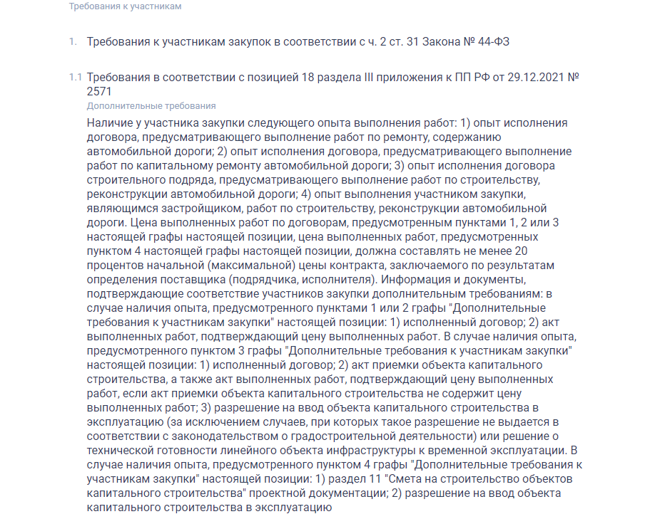
Заявитель полагает, что объект закупки относится к капитальному ремонту автомобильной дороги и заказчику следовало установить дополнительные требования к участникам закупки согласно позиции 17 раздела 3 Постановления N 2571, так как положительное заключение размещенное в ЕИС относится к капитальному ремонту автомобильной дороги.
Согласно сведениям из ЕИС, заказчиком при формировании извещения в ЕИС прикреплено Положительное заключение по капитальному ремонту дороги:
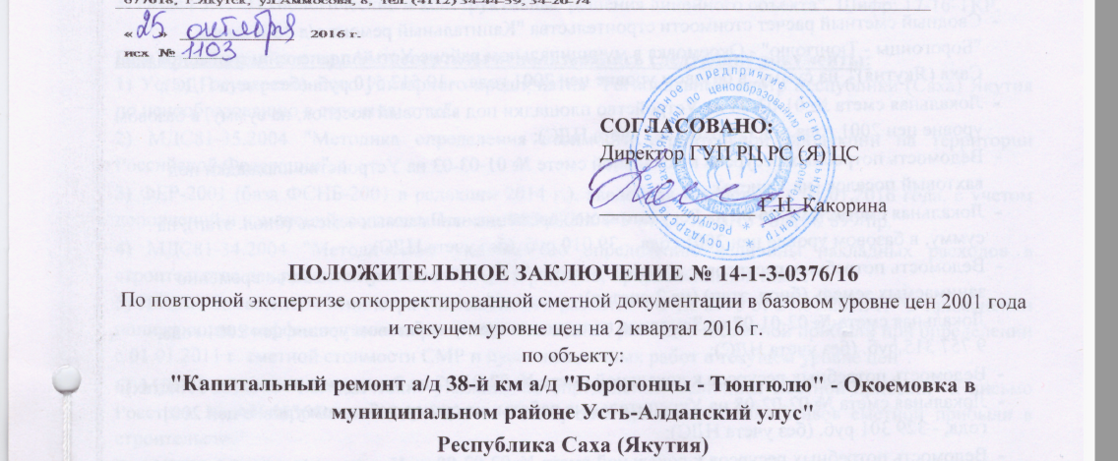
Объектом закупки является «Ремонт автомобильной дороги "38-й км в а/д "Борогонцы - Тюнгюлю" - Окоемовка - Ус-Кюель"»
Из письменных пояснений заказчика следует, что объект закупки "Ремонт автомобильной дороги "38-й км в а/д "Борогонцы - Тюнгюлю" - Окоемовка - Ус-Кюель"" относится к разделу 3, п. 18 Постановления N 2571 работы по ремонту, содержанию автомобильной дороги, вместе с тем, при формировании извещения в ЕИС, ошибочно прикреплен другой файл, в частности, положительное заключение о проверке сметной стоимости, имеющим некоторое текстовое сходство в наименовании с положительным заключением рассматриваемой закупки.
В материалы дела заказчиком представлено Положительное заключение по текущему ремонту автомобильной дороги № 14-С-1-0947-22 от 08.12.2022 года.
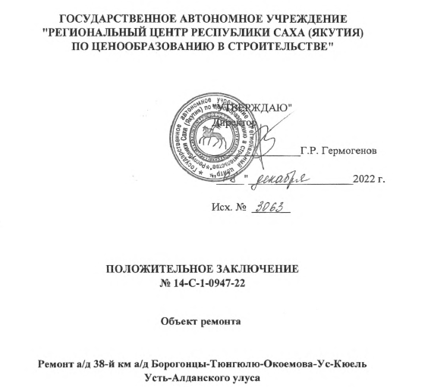
Таким образом, Комиссия Якутского УФАС России приходит к выводу, что заказчиком правомерно установлены дополнительные требования согласно позиции 18 раздела 3 Постановления N 2571.
Следовательно, довод жалобы Заявителя не нашел своего подтверждения.
Жалоба ИП ... признана необоснованной.
В ходе проведения внеплановой проверки установлено следующее:
В силу части 3 статьи 7 Закона о контрактной системе информация, предусмотренная настоящим Федеральным законом и размещенная в единой информационной системе, должна быть полной и достоверной.
Комиссия Якутского УФАС России установила, что заказчиком в ЕИС размещено Положительное заключение по капитальному ремонту дороги № 14-1-3-0376/16 от 25.10.2016 года.
Между тем, из письменных пояснений заказчика следует, что ошибочно прикреплен другой документ и вместе с пояснениями заказчик направил Положительное заключение по текущему ремонту автомобильной дороги № 14-С-1-0947-22 от 08.12.2022 года, которое должен был разместить в ЕИС.
Таким образом, заказчик допустив размещение в ЕИС недостоверную информацию в части Положительного заключения по капитальному ремонту нарушил часть 3 статьи 7 Закона о контрактной системе.
На основании вышеизложенного, руководствуясь пунктом 1 части 15 статьи 99, статьей 106 Федерального закона от 05.04.2013 г. № 44-ФЗ «О контрактной системе в сфере закупок товаров, работ, услуг для обеспечения государственных и муниципальных нужд», Комиссия Управления Федеральной антимонопольной службы по Республике Саха (Якутия),

р е ш и л а:

- Признать жалобу ИП ... на действия (бездействие) заказчика АДМИНИСТРАЦИИ МР "УСТЬ-АЛДАНСКИЙ УЛУС (РАЙОН)" РС(Я) при проведении электронного аукциона на ремонт автомобильной дороги "38-й км в а/д "Борогонцы - Тюнгюлю" - Окоемовка - Ус-Кюель" (извещение № 0116300008423000007) необоснованной.
- Признать заказчика АДМИНИСТРАЦИЮ МР "УСТЬ-АЛДАНСКИЙ УЛУС (РАЙОН)" РС(Я) нарушившим часть 3 статьи 7 Федерального закона от 05.04.2013 г. № 44-ФЗ «О контрактной системе в сфере закупок товаров, работ, услуг для обеспечения государственных и муниципальных нужд».
- В связи с тем, что выявленное нарушение не повлияло на результаты закупки, предписание об устранений выявленного нарушения не выдавать.

Настоящее решение может быть обжаловано в судебном порядке в течение трех месяцев со дня вынесения.

Заместитель председателя комиссии …

Члены комиссии: …

…

